ВОЛОГОДСКАЯ ОБЛАСТЬ
ШЕКСНИНСКИЙ МУНИЦИПАЛЬНЫЙ РАЙОН
АДМИНИСТРАЦИЯ СЕЛЬСКОГО ПОСЕЛЕНИЯ СИЗЕМСКОЕ

ПОСТАНОВЛЕНИЕ

25 августа 2023 года № 151
с. Чаромское

О внесении изменений в схему размещения гаражей, являющихся некапитальными сооружениями, а также мест стоянки технических или других средств передвижения инвалидов вблизи их места жительства на земельных участках, находящихся в государственной и муниципальной собственности

В соответствии с Федеральным законом от 05 апреля 2021 года N 79-ФЗ "О внесении изменений в отдельные законодательные акты Российской Федерации», Федеральным законом от 6 октября 2003 года N 131-ФЗ "Об общих принципах организации местного самоуправления в Российской Федерации" (с последующими изменениями), постановлением Правительства Вологодской области от 30 августа 2021 года N 1022 "О порядке утверждения органами местного самоуправления муниципальных образований области схемы размещения гаражей, являющихся некапитальными сооружениями, а также мест стоянки технических или других средств передвижения инвалидов вблизи их места жительства на земельных участках, находящихся в государственной и муниципальной собственности", на основании Устава сельского поселения Сиземское администрация сельского поселения Сиземское ПОСТАНОВЛЯЕТ:
1. Внести изменения в схему размещения гаражей, являющихся некапитальными сооружениями, а также мест стоянки технических или других средств передвижения инвалидов вблизи их места жительства на земельных участках, находящихся в государственной и муниципальной собственности, утвержденную постановлением администрации от 01.12.2022 года № 258, изложив приложение в новой редакции (прилагается).

2. Настоящее постановление вступает в силу после дня его официального опубликования в газете «Сиземские вести» и подлежит размещению на официальном сайте администрации сельского поселения Сиземское в информационно - телекоммуникационной сети «Интернет».

Глава
сельского поселения Сиземское А.В. Аршинов

Схема размещения

гаражей, являющихся некапитальными сооружениями, либо стоянки технических или других средств передвижения

для инвалидов вблизи их места жительства на территории сельского поселения Сиземское
N  п/п | Адрес (местоположение) некапитального гаража либо стоянки средств передвижения инвалидов | Номер кадастрового квартала или кадастровый номер земельного участка (при наличии) | Площадь, кв. м | Срок размещения объекта | Вид объекта  (некапитальный гаража либо стоянка средств передвижения инвалидов) | Графическое изображение места (мест) размещения объекта (объектов) | Примечания
1 | 2 | 3 | 4 | 5 | 6 | 7 | 8
1. | Чаромский с/с, д. Бессолово, на северо-востоке от дома №1а (земельный участок с кадастровым номером 35:23:0202053:195),  южнее автодороги "Квасюнино-Заречье-Бессолово-Андруково", не менее 5м. от оси дороги | кадастровый квартал 35:23:0202053 | 44 | до 15 лет | Размещение гаража, не являющего капитальным сооружением | 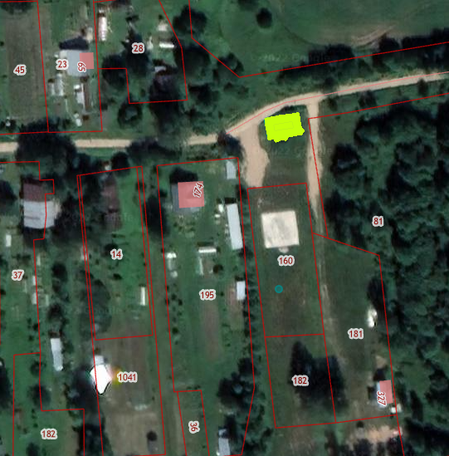
1 | 2 | 3 | 4 | 5 | 6 | 7 | 8
2. | Чаромский с/с, д. Бессолово, севернее земельного участка с кадастровым номером 35:23:0202053:160 | кадастровый квартал 35:23:0202053 | 44 | до 15 лет | Размещение гаража, не являющего капитальным сооружением | 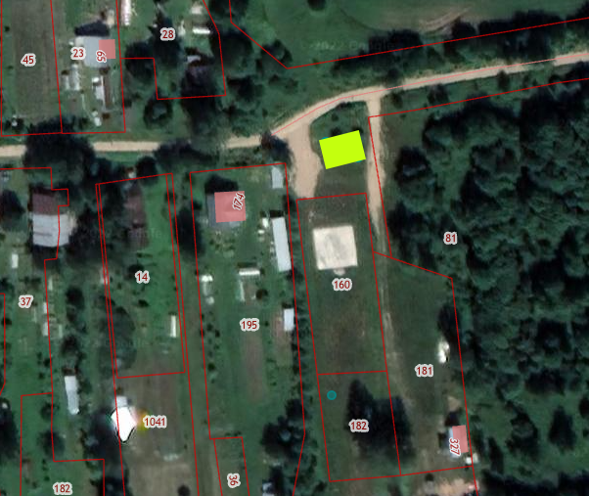
1 | 2 | 3 | 4 | 5 | 6 | 7 | 8
3. | Вологодская область, р-н. Шекснинский, д. Княже, Еремеевский сельсовет, ул. Новая, между домами №11 и №13 | кадастровый квартал 35:23:0202009 | 18 | до 15 лет | Размещение гаража, не являющего капитальным сооружением | 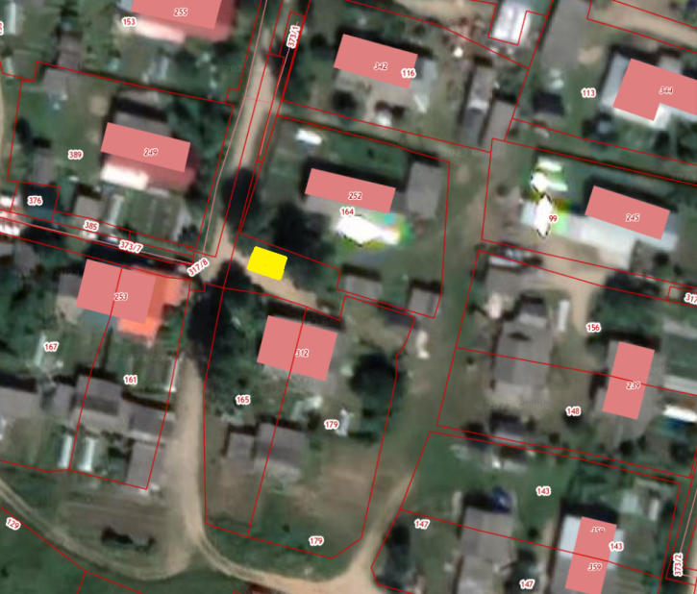
4. | Вологодская обл, р-н Шекснинский, Чаромский сельсовет, с Чаромское, ул Центральная, юго-западнее дома №25а | кадастровый квартал 35:23:0203022 | 45 | до 15 лет | Размещение гаража, не являющего капитальным сооружением | 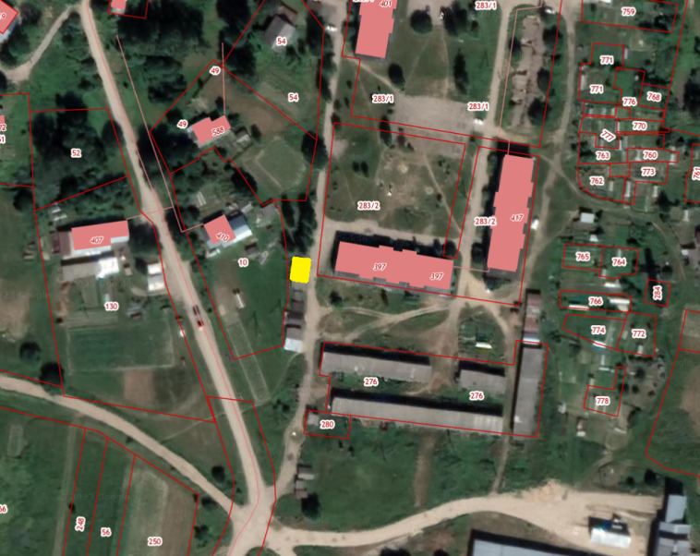
1 | 2 | 3 | 4 | 5 | 6 | 7 | 8
5. | Вологодская обл, р-н Шекснинский, Чаромский сельсовет, с Чаромское, ул Молодежная, западнее дома №17 | кадастровый квартал 35:23:0202013 | 80 | до 15 лет | Размещение гаража, не являющего капитальным сооружением | 